# Procedimiento de backup servidores rnc:

1. Código
2. Base de datos

# Procedimiento de Backups RNC – Código de la aplicación

Paso 01

Obtener acceso a las VPNs, La solicitud del acceso se hace a través de los directores de COMPR.AR | CONTRAT.AR

Paso 02

Conectarse a la VPN <https://portal.argentina.gob.ar/vdesk/webtop.eui?webtop=/GOBDIG_APM/Policy-0055-portal.argentina.gob.ar_webtop&webtop_type=webtop_full>

Click en Network Access:

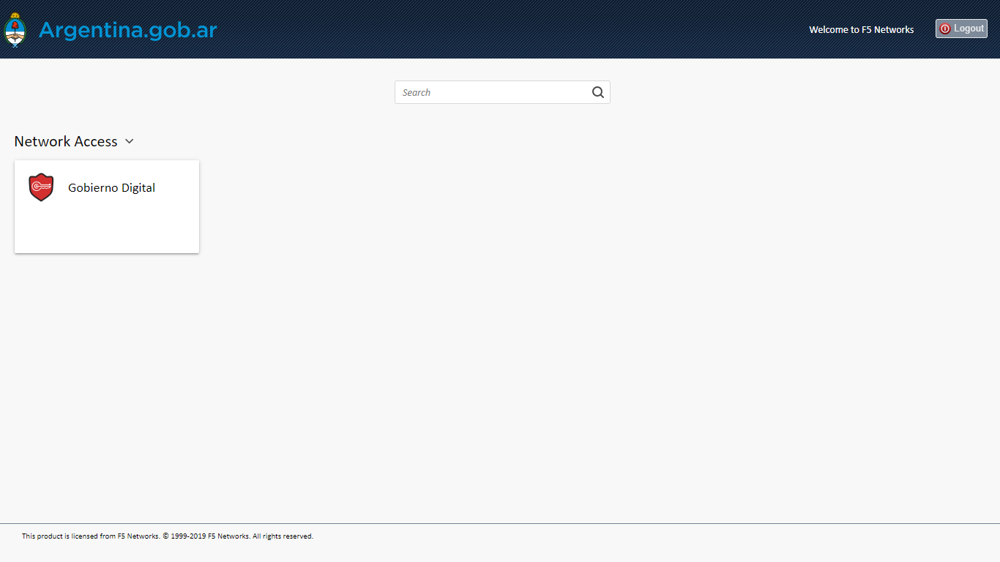

Paso 3

Conectarse al servidor PRD por SSH con usuario y contraseña

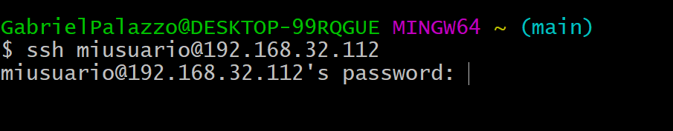

Contenido de la carpeta 192.168.32.112/var/sources/ registroconstructores/ :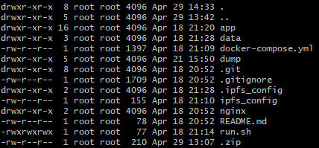

Paso 4

Crear el backup de la carpeta registroconstructores/app

Ubicación de la carpeta: 192.168.32.112/var/sources/ registroconstructores/

Contenido: código de la aplicación.

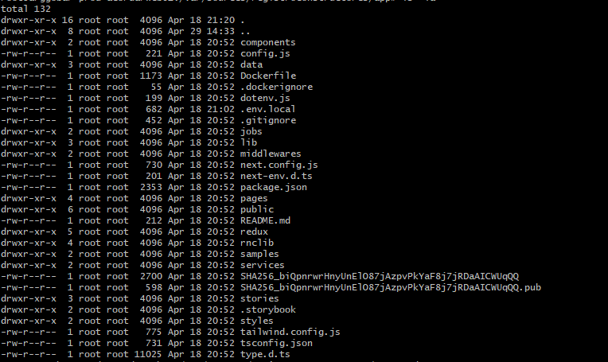

MUY IMPORTANTE:

La carpeta 192.168.32.112/var/sources/ registroconstructores/ Contiene una carpeta que se llama “data” esta contiene los archivos .dat del ipfs. Esta carpeta no hace falta hacer el Backup, salvo que se corra un deploy.

En caso de deploy del código se deberá hacer el Backup si o si de esta carpeta.

# Procedimiento de Backups RNC – Base de la aplicación